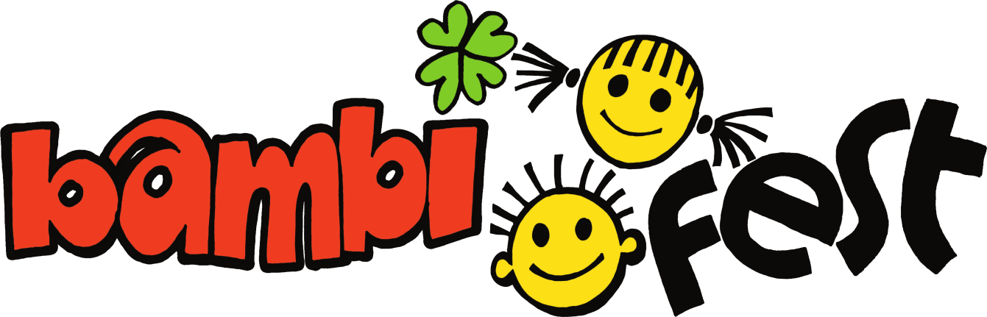

PROHLÁŠENÍ
Potvrzujeme, že elektrické spotřebiče a zařízení námi používané na akci BAMBIFEST 2021, která se koná ve dnech 10. - 11.9.2021, splňují požadavky ČSN a mají platné provedené revize elektrického ručního nářadí a elektrických spotřebičů, které stanovuje ČSN 33 1600 ed.2

…..………………………………….
Firma/organizace, podpis
V Č. Budějovicích dne…………………………………2021.

